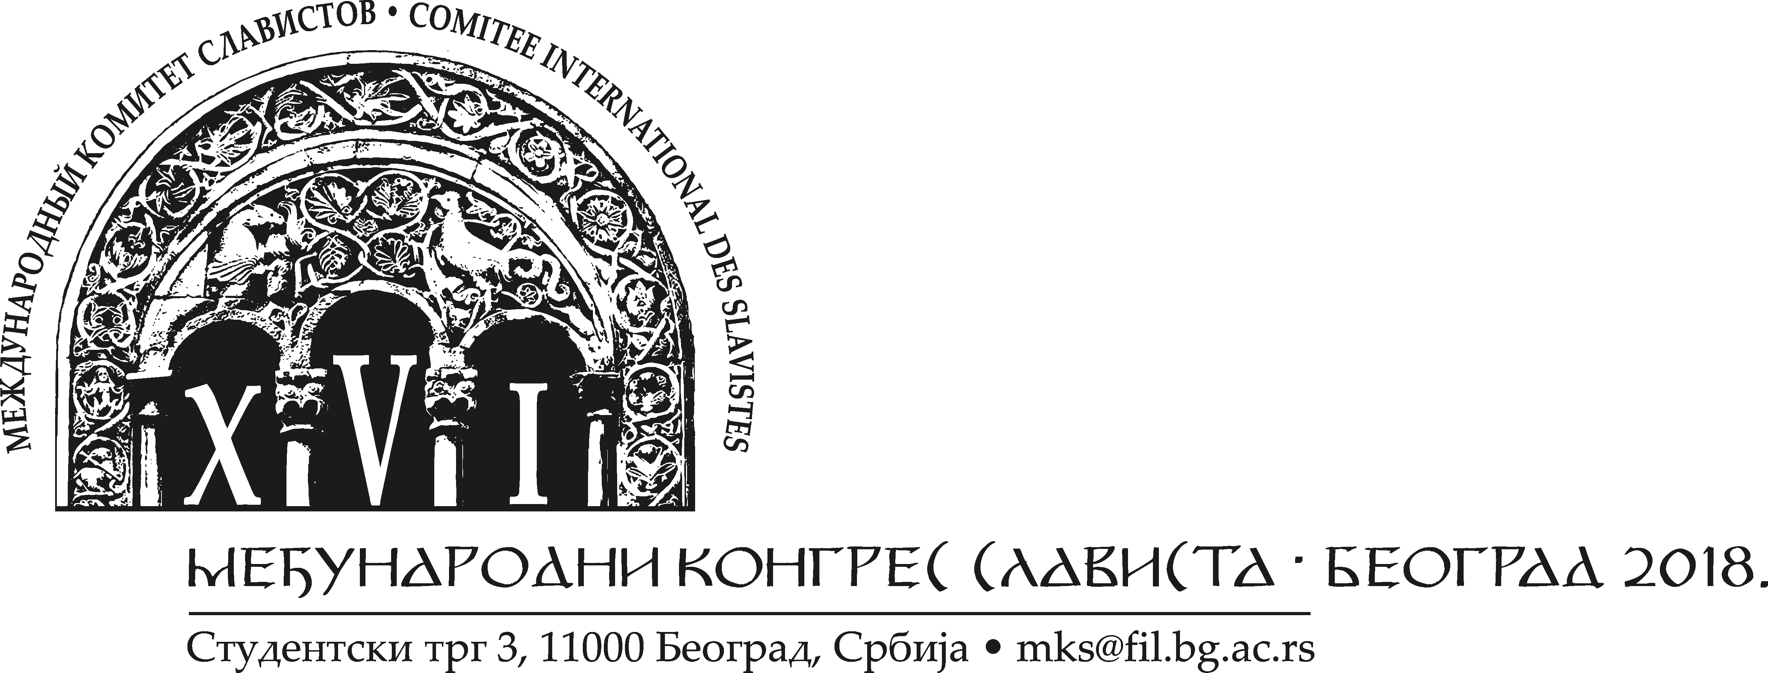

Тематика XVI међународног конгреса слависта у Београду 2018. г.
с допунама унетим на заседању МКС у Прагу 31. августа 2015,
усвојена на састанку Председништва МКС у Београду
3. децембра 2015. године

На XVI међународном конгресу слависта у Београду 2018. године предвиђене су четири секције:
1. Језик
2. Књижевност, култура, фолклор
3. Питања славистике
4. Специјалне теме Конгреса

1. ЈЕЗИК

1.1. Етимологија и упоредно-историјска истраживања словенских језика
1.1.1. Порекло прасловенског језика
1.1.1.1. Питања интеракције прасловенског језика с прабалтичким језиком
1.1.1.2. Прасловенски језик и његови дијалекти
1.1.1.3…
1.1.2. Словенска глотогенеза
1.1.2.1. Утицај несловенских језика и језичких група на развој словенских језика
1.1.2.2…
1.1.3. Старословенски и црквенословенски језик
1.1.3.1. Утицај старословенског и црквенословенског језика на формирање словенских књижевних језика
1.1.3.2…
1.1.4. Етимологија

1.2. Историја словенских језика
1.2.1. Историјска граматика словенских језика
1.2.2. Историјска семантика и лексикологија словенских језика
1.2.3. Развој словенских језика в условима језичког контакта
1.2.4. Узајамни однос националних књижевних језика и народних дијалеката у различитим историјским периодима

1.3. Диалектологија словенских језика
1.3.1. Словенска лингвогеографија
1.3.2. Ареалогија
1.3.3. Савремени словенски дијалекти, стање њихове очуваности: виталност, динамика, редукција
1.3.4. Структура савремених словенских дијалеката: акцентологија, граматика, лексичка структура
1.3.5. Дијалекатска лексикографија и лексикологија
1.3.6. Језик града
1.3.7. Историја развоја словенских дијалеката
1.3.8. Периферни дијалекти словенских језика и контакти с несловенским језицима
1.3.9. Дијалекатска интерференција
1.3.10. Информатички дијалекатски фондови
1.3.11. Ономастика
1.3.11.1. Етимологија ојконима, хидронима, оронима
1.3.11.2. Ономастичка лексикографија.
1.3.11.3. Картографисање словенског ономастичког простора
1.3.11.4. Онимска ареалогија
1.3.11.5. Међусловенске онимске везе
1.3.11.6…

1.4. Граматика савремених словенских књижевних језика
1.4.1. Фонетско-фонолошке и прозодијске карактеристике словенских језика
1.4.2. Акцентологија словенских језика
1.4.3. Системскограматичке особине словенских језика (морфологија, творба речи, синтакса)
1.4.4. Теоријски и методолошки аспекти граматичких проучавања словенских језика
1.4.5. Међусловенске језичке интерференције и граматички међуоднос словенских и несловенских језика

1.5. Семантика, прагматика и стилистика савремених словенских језика
1.5.1. Семантичка питања словенских језика на свим нивоима лингвистичке анализе
1.5.2. Лексика словенских језика и лексички односи
1.5.3. Лексикографија словенских језика
1.5.3.1. Онлајн речници словенских језика
1.5.4. Фразеологија словенских језика
1.5.5. Лингвистика текста и/или дискурс анализа
1.5.6. Лингвистичка и функционална стилистика словенских језика
1.5.7. Прагматичка истраживања у словенским језицима
1.5.8. Теоријски и методолошки аспекти семантичких/стилистичких/прагматичких проучавања словенских језика
1.5.9. Међусловенске језичке интерференције и семантички/стилистички/прагматички међуоднос словенских и несловенских језика
1.5.10. Словенска терминологија и терминографија
1.5.11. Конфронтационо проучавање савремених словенских језика

1.6. Интердисциплинарна истраживања словенских језика
1.6.1. Социолингвистика
1.6.2. Језичка политика.
1.6.2.1. Национални (словенски) програми језичке политике
1.6.2.2. Језичка и образовна политика Европске уније и учење словенских језика као страних
1.6.2.3. Мултилингвизам
1.6.2.4…
1.6.3. Психо- и неуролингвистика
1.6.4. Лингвокултурологија.
1.6.5. Етнолингвистика
1.6.6. Типологија
1.6.7. Рачунарска лингвистика.
1.6.8. Корпусна лингвистика.
1.6.9. Интернет-ресурси словенских језика
1.6.10. Глотодидактика

1.7. Стандардизација и норма словенских језика
1.7.1. Проблеми нормирања словенских стандардних језика
1.7.2. Питања правописа и графематике
1.7.3. Развој стандарднојезичких норми
1.7.4. Иновације у стандарднојезичким нормама
1.7.5. Интернет-комуникација и проблеми савремене норме у словенским језицима
1.7.6. Словенски књижевни микројезици, питања формирања, функционалног развоја и стандардизације

2. КЊИЖЕВНОСТ, КУЛТУРА, ФОЛКЛОР

2.1. Интердисциплинарна истраживања словенских књижевности
2.1.1. Текстолошка истраживања словенских књижевности
2.1.2. Дигитализовани продукти
2.1.3. Интеракција словенских књижевности с несловенским
2.1.4. Словенски језици и културе у доба информационих технологија
2.1.5. Словенске књижевности и културе у компаративној, интерлитерарној и интеркултуралној перспективи

2.2. Развој словенске писмености
2.2.1. Словенска писменост у различитим етапама свог развоја
2.2.2. Писмена традиција Ћирила и Методија и њена рецепција у словенским књижевностима
2.2.3. Нова издања споменика словенске писмености

2.3. Словенске књижевности и средњовековље
2.3.1. Поетика средњовековне књижевности
2.3.2. Жанрови средњовековне књижевности
2.3.3. Узајамне везе словенских књижевности и култура у средњем веку

2.4. Историја словенских књижевности и развој теоријско-методолошких знања
2.4.1. Стилске формације у словенским књижевностима
2.4.2. Жанрови у словенским књижевностима
2.4.3. Теорија, историја стиха и упоредна словенска метрика
2.4.4. Kњижевне традиције и словенске књижевности данас
2.4.5. Узајамне везе и додири словенских књижевности и култура
2.4.6. Теоријски аспекти проучавања савремених словенских књижевности

2.5. Преводи словенских књижевности као културни трансфери
2.5.1. Словенски и међусловенски преводи
2.5.2. Процес превођења: лингвистичке и књижевне трансмисије културних знакова
2.5.3. Превод и наслеђе антике, византијске, јудеохришћанске и исламске традиције у словенским књижевности и културама
2.5.4. Превод као чинилац филозофске, религијске и политичке мисли Словена

2.6. Књижевноисторијско знање, књижевна критика и публицистика
2.6.1. Периодика у словенским књижевностима и културама: посредник, показатељ поетичких промена, стилских епоха, жанрова
2.6.2. Деканонизација и реконструкција (националне) књижевне историје
2.6.3. Публицистика и медији: релативизација/афирмација културног и књижевног идентитета
2.6.4. Вредности и (словенска) књижевна критика

2.7. Словенске књижевности – религија – филозофија – политика – култура
2.7.1. Филозофска, религиозна и политичка мисао Словена
2.7.2. Наслеђа антике, византијске и јудеохришћанске традиције у словенским књижевностима и културама
2.7.3. Дијалог Исток–Запад у словенским књижевностима и културама
2.7.4. Проблеми узајамне рецепције националних култура
2.7.5. Славистика и националне идеологије у словенским земљама

2.8. Словенске књижевности и културно наслеђе у ХХI веку
2.8.1. Европеизација/глобализација и словенске књижевности
2.8.2. Интеркултурна и интерлитерарна прожимања словенских књижевности и култура
2.8.3. Књижевне и културне „утопије“ – панславизам данас
2.8.4. Славистика и проблеми (пост)колонијализма у савременом свету
2.8.5. Проблем егзила/азила/(е)миграција у словенским књижевностима и културама
2.8.6. Ми и други (с антрополошког и социјалног аспекта) у словенским књижевностима и културама
2.8.7. Европске књижевне и културне парадигме и словенске књижевности и културе
2.8.8. Књижевност словенских дијаспора

2.9. Словенски фолклор, фолклористика и митологија у интернационалном контексту
2.9.1. Словенски фолклор и друге етнокултурне традиције
2.9.2. Сакупљачи и истраживачи фолклора славистичке оријентације
2.9.3. Митолошке основе фолклора
2.9.4. Реч и обред
2.9.5. Опште и регионално у фолклору
2.9.6. Жанрови „живог“ фолклора данас
2.9.7. Текстологија фолклора
2.9.8. Фолклор и књижевност
2.9.9. Савремени фолклор; постфолклор

3. ПИТАЊА СЛАВИСТИКЕ

3.1. Историја славистике
3.1.1. Славистичке школе и њихов допринос лингвистици и науци о књижевности
3.1.2. Славистика из перспективе историје школства и педагошких идеја
3.1.3. Славистика у XX веку: правци, контроверзе и наслеђе
3.1.4. Великани славистике: нови погледи на наслеђе истакнутих слависта
3.1.5. Јубилеји и годишњице:
3.1.5.1. Николај Костомаров и Пантелејмон Кулиш у историји културе Словена (поводом 200-годишњице украјинских научника и писаца)
3.1.5.2…
3.1.6. Преглед историографије славистике у националним центрима

3.2. Теорија и методологија славистике
3.2.1. Традиција и иновација у методологији славистике
3.2.2. Славистика и нове научне парадигме у хуманистици
3.2.3. Славистика у компаративној перспективи
3.2.4. Славистика и студије културе
3.2.5. Ужи и шири приступ славистици
3.2.5.1. историјске, друштвене и економске прилике у словенским земљама као предмет славистичких истраживања
3.2.5.2…
3.2.6. Славистика и интердисциплинарна истраживања

3.3. Перспективе славистике
3.3.1. Правци развоја славистике у XXI веку
3.3.2. Славистика и глобализациони процеси
3.3.3. Словенски свет ван граница Европе

3.4. Теоријско-методолошки аспекти проучавања и наставе словенских језика, књижевности и култура
3.4.1. Методолошки проблеми и перспективе високошколске наставе словенских језика, књижевности и култура
3.4.2. Правци развоја савремених истраживања наставе словенских језика, књижевности и култура

4. СПЕЦИЈАЛНЕ ТЕМЕ КОНГРЕСА

4.1. Двеста година Српског рјечника Вука Стефановића Караџића и Вуков значај у славистици
4.2. Александар Белић у историји славистике
4.3. 1918. година и развој словенских језика и књижевности и њиховог проучавања

